附件

深圳市大鹏新区烈士纪念设施
保护范围划定方案

为深入贯彻习近平总书记关于褒扬纪念工作重要指示批示精神，传承弘扬英烈精神和爱国主义精神，更好发挥烈士纪念设施褒扬英烈、教育后人的红色资源作用，根据《中华人民共和国英雄烈士保护法》《烈士褒扬条例》《烈士纪念设施保护管理办法》等有关法规，结合实际，制定大鹏新区烈士纪念设施保护范围划定方案如下：
一、葵涌公园革命烈士纪念碑
（一）相关信息
设施地址：大鹏新区葵涌办事处金业路葵涌公园
保护级别：未定级
保护范围：保护范围红线以内，保护范围面积633.22平方米。
（二）测点坐标表
点号 | X（m） | Y（m） | 备注
W1 | 2503775.952 | 543560.660 | 葵涌公园革命烈士纪念碑位于大鹏新区葵涌办事处金业路葵涌公园，碑座长4.52米，宽3.51米，碑体总高10.00米；文物本体测点4个，拐点为W1-W4，文物本体占地面积15.87平方米；保护范围测点8个，界址点为J1-J8,保护范围面积633.22平方米。
W2 | 2503775.851 | 543564.169
W3 | 2503771.333 | 543564.038
W4 | 2503771.434 | 543560.529
J1 | 2503779.514 | 543527.472
J2 | 2503778.778 | 543553.468
J3 | 2503788.426 | 543553.579
J4 | 2503787.987 | 543566.738
J5 | 2503758.988 | 543565.906
J6 | 2503759.289 | 543552.886
J7 | 2503769.018 | 543553.167
J8 | 2503769.724 | 543527.218

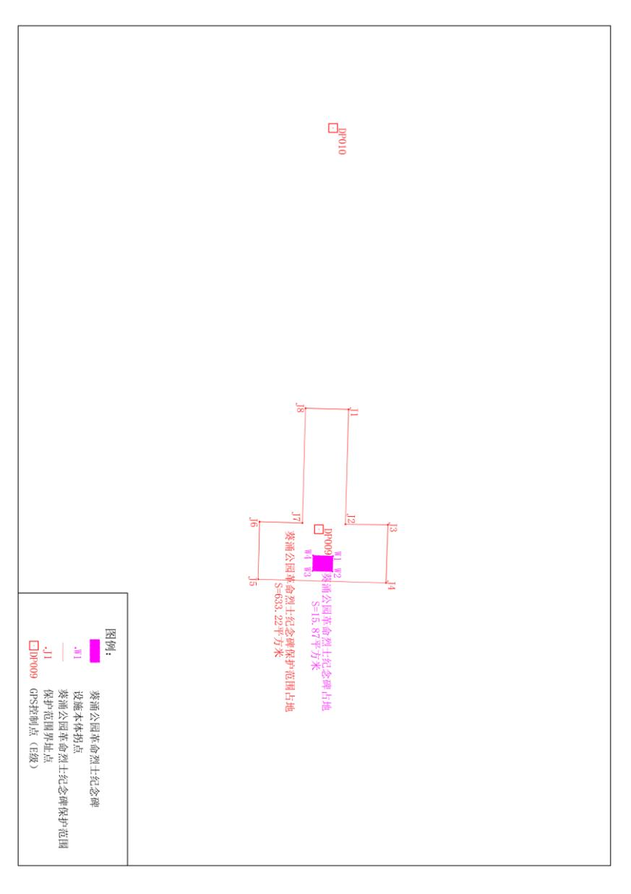
（三）保护范围图
二、庙角岭革命烈士公墓纪念碑
（一）相关信息
设施地址：大鹏新区葵涌办事处庙角路旁
保护级别：未定级
保护范围：保护范围红线以内，保护范围面积1526.33平方米。
（二）测点坐标表
点号 | X（m） | Y（m） | 备注
W1 | 2503660.129 | 543670.372 | 庙角岭革命烈士公墓纪念碑位于大鹏新区葵涌办事处庙角路旁，碑座长2.36米，宽2.32米，碑体总高4.40米；文物本体测点4个，拐点为W1-W4，文物本体占地面积5.48平方米；保护范围测点10个，界址点为J1-J10,保护范围面积1526.33平方米。
W2 | 2503660.349 | 543672.722
W3 | 2503658.039 | 543672.938
W4 | 2503657.819 | 543670.588
J1 | 2503652.835 | 543650.543
J2 | 2503663.158 | 543655.450
J3 | 2503665.416 | 543660.176
J4 | 2503670.700 | 543699.409
J5 | 2503642.964 | 543708.054
J6 | 2503641.665 | 543705.141
J7 | 2503640.563 | 543701.671
J8 | 2503637.130 | 543675.475
J9 | 2503636.513 | 543671.828
J10 | 2503633.902 | 543657.439

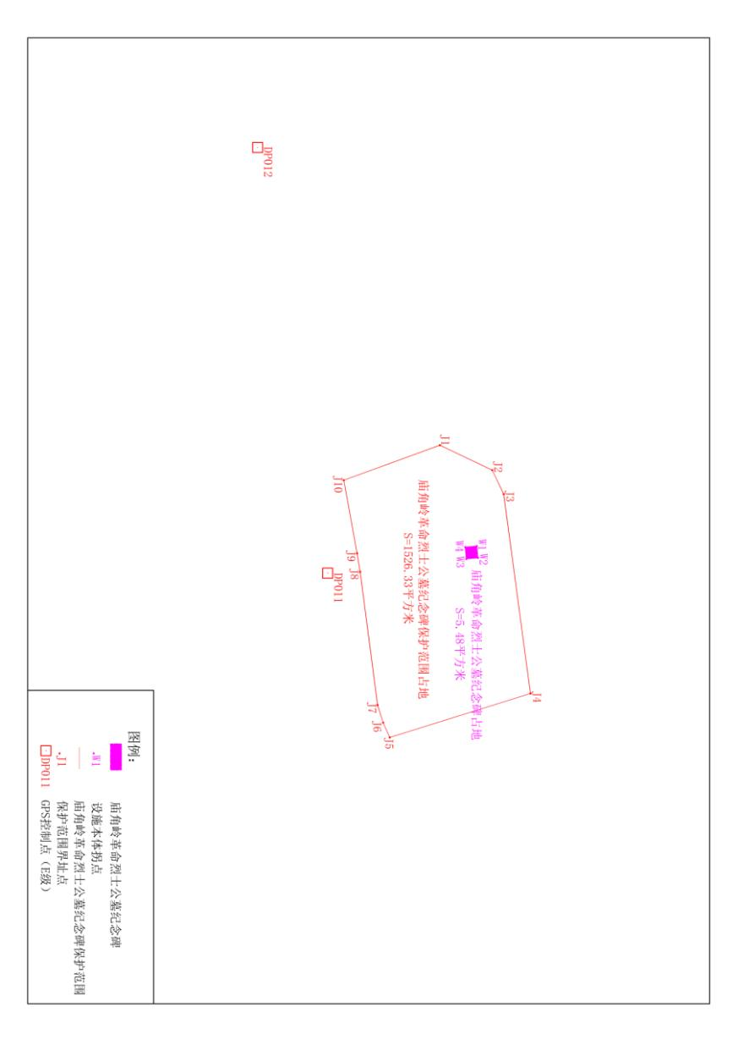
（三）保护范围图
三、土洋村革命烈士纪念碑
（一）相关信息
设施地址：大鹏新区土洋村屋角巷(东纵司令部旧址后山)
保护级别：未定级
保护范围：土洋村革命烈士纪念碑是全国重点文物保护单位土洋村东江纵队司令部旧址的文物本体之一，在其保护范围基础上增加划定建设控制地带。其中，保护范围红线以内，保护范围面积11820.09平方米；建设控制地带蓝线以内（红线以外），建设控制范围面积18912.87平方米。
（二）测点坐标表
点号 | X（m） | Y（m） | 备注
W1 | 2502270.933 | 541563.507 | 土洋村革命烈士纪念碑位于大鹏新区土洋村屋角巷(东纵司令部旧址后山)，是全国重点文物保护单位土洋村东江纵队司令部旧址的文物本体之一，碑座长3.07米，宽3.02米、碑体总高6.00米；文物本体测点4个，拐点为W1-W4，文物本体占地面积9.27平方米；保护范围面积11820.09平方米；建设控制面积18912.87平方米。
W2 | 2502269.845 | 541566.324
W3 | 2502266.981 | 541565.218
W4 | 2502268.069 | 541562.401
J1 | 2502309.756 | 541563.636
J2 | 2502297.506 | 541581.337
J3 | 2502285.080 | 541589.891
J4 | 2502275.954 | 541591.987
J5 | 2502268.364 | 541592.636
J6 | 2502252.512 | 541596.767
J7 | 2502230.830 | 541594.487
J8 | 2502215.625 | 541595.446
J9 | 2502205.026 | 541594.457
J10 | 2502189.814 | 541586.235
J11 | 2502150.665 | 541580.762
J12 | 2502150.656 | 541542.127
J13 | 2502162.471 | 541528.870
J14 | 2502165.347 | 541510.992
J15 | 2502166.691 | 541504.778
J16 | 2502193.692 | 541506.367
J17 | 2502194.822 | 541500.517
J18 | 2502234.863 | 541507.265
J19 | 2502281.819 | 541513.075
K1 | 2502337.622 | 541552.048
K2 | 2502306.488 | 541639.412
K3 | 2502285.250 | 541643.805
K4 | 2502264.162 | 541647.075
K5 | 2502244.530 | 541648.280
K6 | 2502216.051 | 541644.445
K7 | 2502189.420 | 541618.866
K8 | 2502177.628 | 541630.529
K9 | 2502098.974 | 541556.570
K10 | 2502133.576 | 541517.684
K11 | 2502126.925 | 541501.255
K12 | 2502125.480 | 541490.408
K13 | 2502156.933 | 541464.538
K14 | 2502171.493 | 541483.762
K15 | 2502210.519 | 541463.283
K16 | 2502213.631 | 541469.221
K17 | 2502300.680 | 541485.449

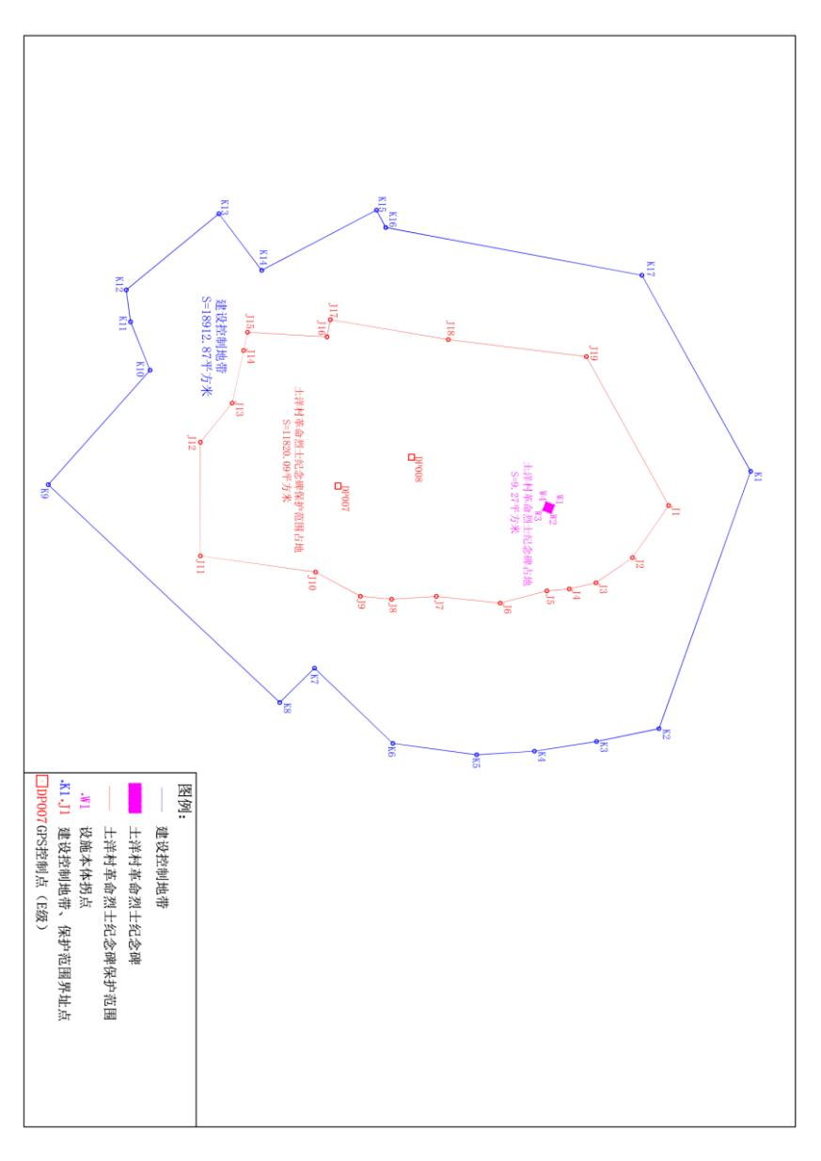
（三）保护范围图

四、葵涌坝光烈士之墓
（一）相关信息
设施地址：大鹏新区葵涌办事处坝光澳子吓码头对面山
保护级别：未定级
保护范围：保护范围红线以内，保护范围面积102.58平方米。
（二）测点坐标表
点号 | X（m） | Y（m） | 备注
W1 | 2505895.228 | 554847.482 | 葵涌坝光烈士之墓位于大鹏新区葵涌办事处坝光澳子吓码头对面山，碑座长0.78米，宽0.57米，碑体总高0.90米；文物本体测点4个，拐点为W1-W4，文物本体占地面积0.44平方米；保护范围测点7个，界址点为J1-J7，保护范围面积102.58平方米。
W2 | 2505895.564 | 554848.186
W3 | 2505895.050 | 554848.432
W4 | 2505894.714 | 554847.728
J1 | 2505898.455 | 554840.354
J2 | 2505903.003 | 554849.200
J3 | 2505898.778 | 554851.374
J4 | 2505899.061 | 554852.153
J5 | 2505895.117 | 554852.203
J6 | 2505890.914 | 554845.636
J7 | 2505893.811 | 554843.126

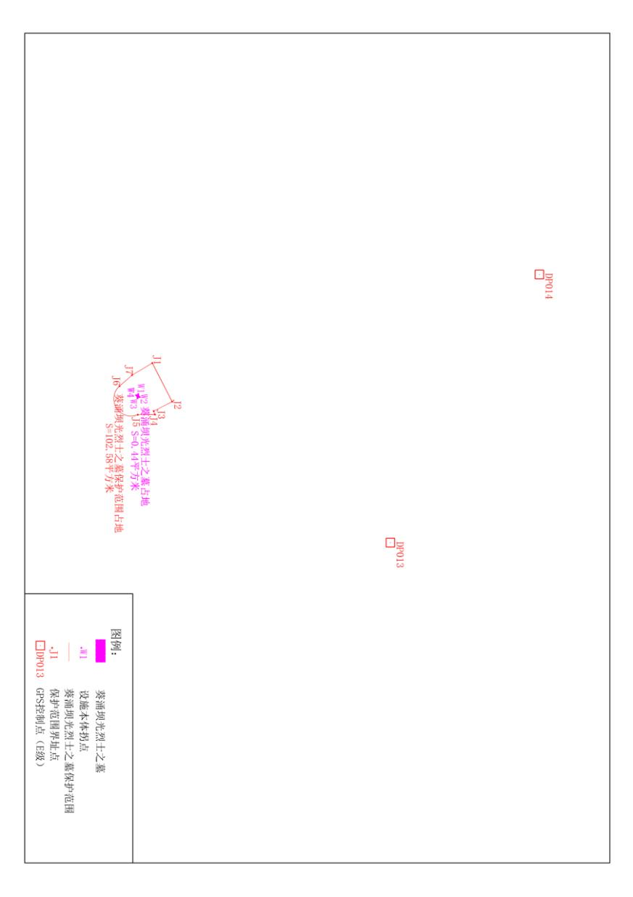
（三）保护范围图
五、冯师焕烈士之墓
（一）相关信息
设施地址：大鹏新区葵涌办事处坝光澳子吓码头对面山
保护级别：未定级
保护范围：保护范围红线以内，保护范围面积102.58平方米。
（二）测点坐标表
点号 | X（m） | Y（m） | 备注
W1 | 2505895.587 | 554849.735 | 冯师焕烈士之墓纪念碑位于大鹏新区葵涌办事处坝光澳子吓码头对面山，碑座长0.80米，宽0.55米，碑体总高0.75米；设施本体测点4个，拐点为W1-W4，设施本体占地面积0.44平方米；冯师焕烈士之墓与葵涌坝光烈士之墓在同一保护范围内。
W2 | 2505895.816 | 554850.502
W3 | 2505895.289 | 554850.659
W4 | 2505895.060 | 554849.893
J1 | 2505898.455 | 554840.354
J2 | 2505903.003 | 554849.200
J3 | 2505898.778 | 554851.374
J4 | 2505899.061 | 554852.153
J5 | 2505895.117 | 554852.203
J6 | 2505890.914 | 554845.636
J7 | 2505893.811 | 554843.126

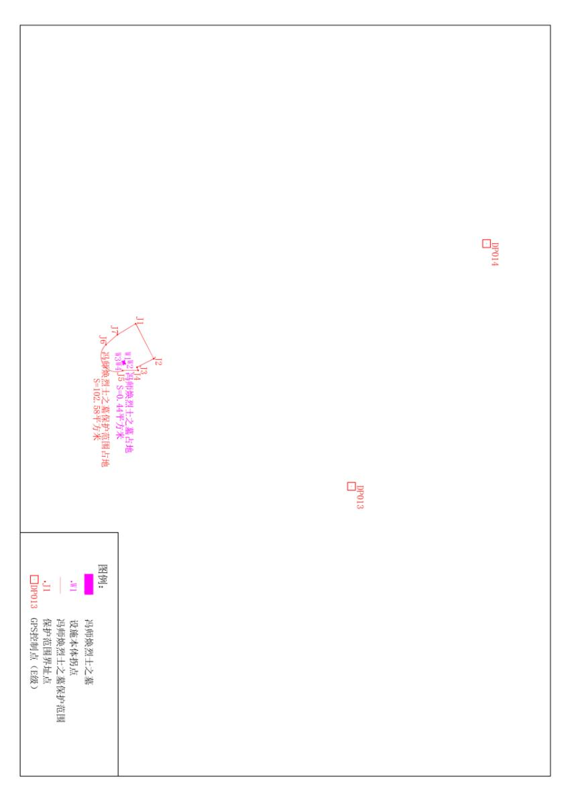
（三）保护范围图

六、大鹏革命烈士纪念碑
（一）相关信息
设施地址：大鹏新区大鹏办事处王母社区公园路
保护级别：未定级
保护范围：保护范围红线以内，保护范围面积225.48平方米。
（二）测点坐标表
点号 | X（m） | Y（m） | 备注
W1 | 2499510.873 | 549231.692 | 大鹏革命烈士纪念碑位于大鹏新区大鹏办事处王母社区公园路，碑座长3.64米，宽3.64米，碑体总高15.00米；文物本体测点4个，拐点为W1-W4，文物本体占地面积13.25平方米；保护范围测点18个，界址点为J1-J18，保护范围面积225.48平方米。
W2 | 2499509.584 | 549235.096
W3 | 2499506.180 | 549233.808
W4 | 2499507.469 | 549230.403
J1 | 2499517.636 | 549228.678
J2 | 2499516.432 | 549231.873
J3 | 2499513.855 | 549238.648
J4 | 2499512.619 | 549241.866
J5 | 2499509.149 | 549240.553
J6 | 2499508.717 | 549241.694
J7 | 2499502.479 | 549239.334
J8 | 2499502.911 | 549238.193
J9 | 2499499.422 | 549236.873
J10 | 2499501.072 | 549232.504
J11 | 2499499.950 | 549232.080
J12 | 2499501.657 | 549227.562
J13 | 2499502.780 | 549227.986
J14 | 2499504.416 | 549223.655
J15 | 2499507.893 | 549224.976
J16 | 2499508.348 | 549223.780
J17 | 2499514.613 | 549226.160
J18 | 2499514.159 | 549227.357

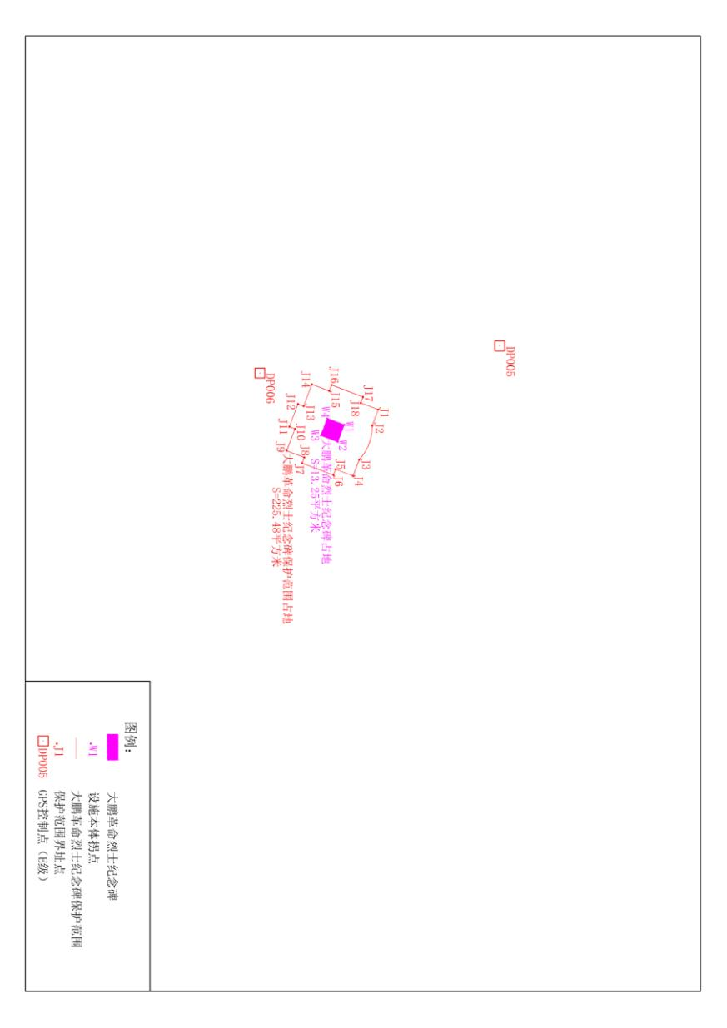
（三）保护范围图
七、永垂不朽纪念碑
（一）相关信息
设施地址：大鹏新区大鹏办事处鹏城社区鹏飞路320号
保护级别：未定级
保护范围：保护范围红线以内，保护范围面积1040.35平方米。
（二）测点坐标表
点号 | X（m） | Y（m） | 备注
W1 | 2499913.156 | 553232.423 | 永垂不朽纪念碑位于大鹏新区大鹏办事处鹏城社区鹏飞路320号，碑座长3.60米，宽3.60米，碑体总高6.10米；文物本体测点4个，拐点为W1-W4，文物本体占地面积12.96平方米；保护范围测点4个，界址点为J1-J4，保护范围面积1040.35平方米(永垂不朽纪念碑和抗日英雄刘黑仔之墓在同一保护范围内)。
W2 | 2499912.742 | 553235.999
W3 | 2499909.166 | 553235.584
W4 | 2499909.580 | 553232.008
J1 | 2499900.489 | 553221.250
J2 | 2499934.085 | 553224.968
J3 | 2499911.049 | 553265.827
J4 | 2499911.763 | 553263.973
J5 | 2499914.785 | 553237.907
J6 | 2499898.875 | 553236.062

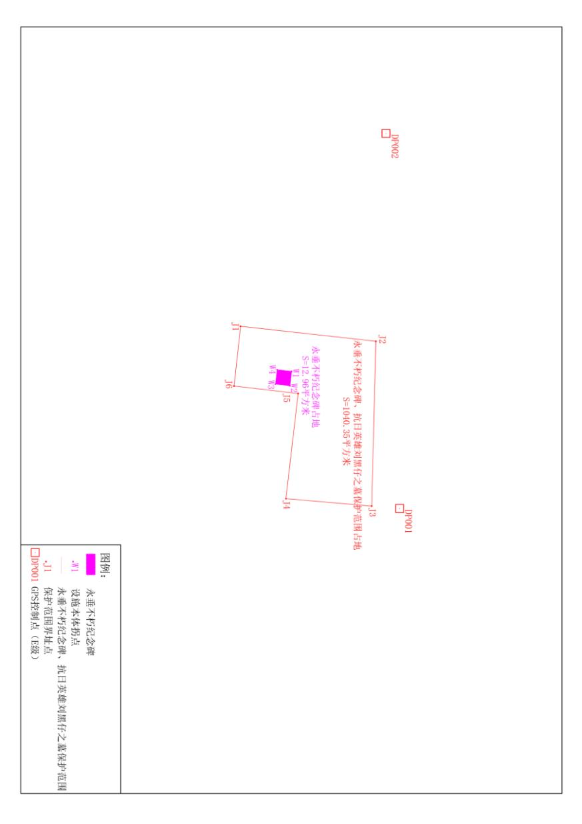
（三）保护范围图
八、抗日英雄刘黑仔之墓
（一）相关信息
设施地址：大鹏新区大鹏办事处鹏城社区鹏飞路320号附近
保护级别：未定级
保护范围：保护范围红线以内，保护范围面积1040.35平方米。
（二）测点坐标表
点号 | X（m） | Y（m） | 备注
W1 | 2499912.977 | 553227.669 | 抗日英雄刘黑仔之墓位于大鹏新区大鹏办事处鹏城社区鹏飞路320号附近，碑座长1.80米，宽1.80米，碑体总高2.24米；文物本体测点4个，拐点为W1-W4，文物本体占地面积3.24平方米；抗日英雄刘黑仔之墓和永垂不朽纪念碑在同一保护范围内。
W2 | 2499912.770 | 553229.457
W3 | 2499910.982 | 553229.250
W4 | 2499911.189 | 553227.462
J1 | 2499900.489 | 553221.250
J2 | 2499934.085 | 553224.968
J3 | 2499911.049 | 553265.827
J4 | 2499911.763 | 553263.973
J5 | 2499914.785 | 553237.907
J6 | 2499898.875 | 553236.062

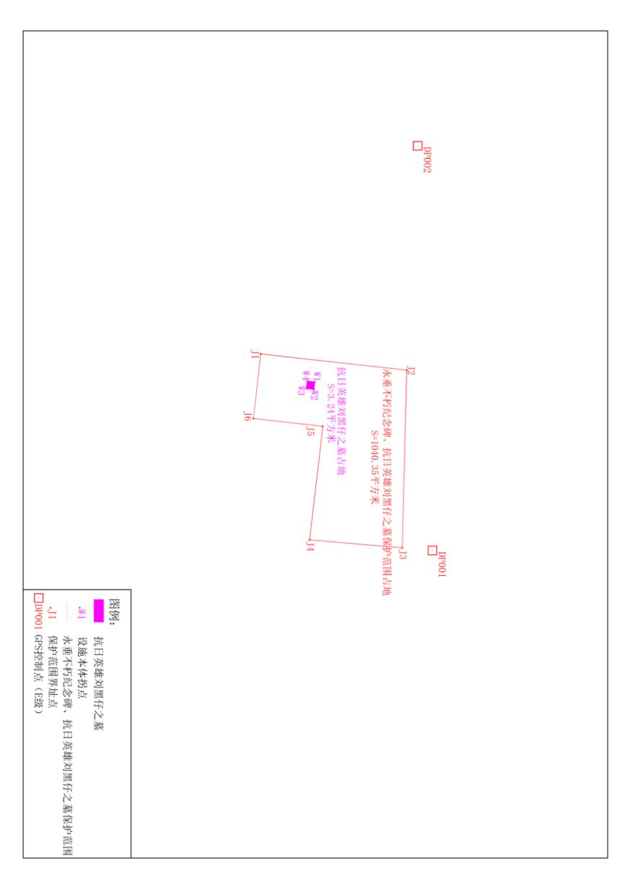
（三）保护范围图
九、大鹏“十一.二二”抗战阵亡烈士纪念碑
（一）相关信息
设施地址：大鹏办事处新东路与公园路交叉口的坦林铺山坡
保护级别：未定级
保护范围：大鹏“十一.二二”抗战阵亡烈士纪念碑是大鹏新区一般不可移动文物，在其保护范围基础上增加划定建设控制地带。其中，保护范围红线以内，保护范围面积54.12平方米；建设控制地带蓝线以内（红线以外），建设控制范围面积700.40平方米。
（二）测点坐标表
点号 | X（m） | Y（m） | 备注
W1 | 2500011.344 | 549634.907 | 大鹏“十一.二二”抗战阵亡烈士纪念碑位于大鹏办事处新东路与公园路交叉口的坦林铺山坡，碑座长1.22米，宽1.22米，碑体总高3.00米；文物本体测点4个，拐点为W1-W4，文物本体占地面积1.49平方米；保护范围测点4个，界址点为J1-J4，保护范围面积54.12平方米；建设控制范围测点4个，建设控制范围面积700.40平方米。
W2 | 2500011.087 | 549636.100
W3 | 2500009.894 | 549635.843
W4 | 2500010.152 | 549634.650
J1 | 2500014.840 | 549630.094
J2 | 2500012.937 | 549638.911
J3 | 2500007.072 | 549637.645
J4 | 2500008.975 | 549628.828
K1 | 2500026.724 | 549622.428
K2 | 2500020.603 | 549650.795
K3 | 2499995.188 | 549645.310
K4 | 2500001.309 | 549616.943

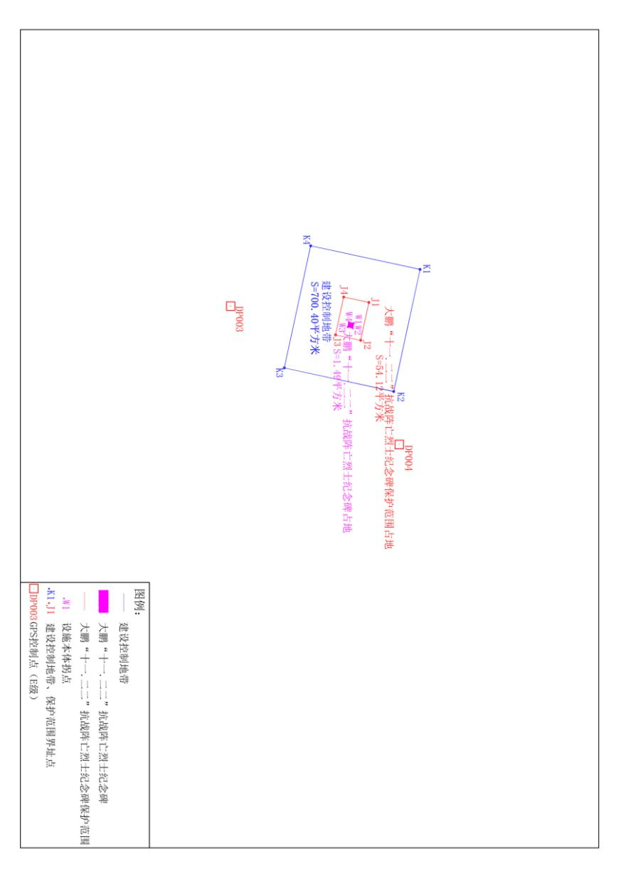
（三）保护范围图
十、相关要求
（一）烈士纪念设施保护范围内的土地和设施受法律保护，任何组织或个人不得侵占烈士纪念设施保护范围内的土地和设施，不得破坏、污损烈士纪念设施，不得在烈士纪念设施保护范围内从事与纪念英烈无关或者有损纪念英烈环境和氛围的活动，不得在烈士纪念设施保护范围内为不符合安葬条件的人员修建纪念设施、安葬安放骨灰或遗体。
（二）在文物保护单位的保护范围内不得进行文物保护工程以外的其他建设工程或者爆破、钻探、挖掘等作业；因特殊情况需要进行的，必须保证文物保护单位的安全。因特殊情况需要在省级或者设区的市级、县级文物保护单位的保护范围内进行前款规定的建设工程或者作业的，必须经核定公布该文物保护单位的人民政府批准，在批准前应当征得上一级人民政府文物行政部门同意；在全国重点文物保护单位的保护范围内进行前款规定的建设工程或者作业的，必须经省人民政府批准，在批准前应当征得国务院文物行政部门同意。
（三）在文物保护单位的建设控制地带内进行建设工程，不得破坏文物保护单位的历史风貌；工程设计方案应当根据文物保护单位的级别和建设工程对文物保护单位历史风貌的影响程度，经国家规定的文物行政部门同意后，依法取得建设工程规划许可。

